ПОЯСНИТЕЛЬНАЯ ЗАПИСКА

ВВЕДЕНИЕ

**Автозаправочная станция (АЗС)- это комплекс сооружений и оборудования, предназначенный для заправки автотранспортных средств топливом.**

**В обычной жизни для того чтобы человеку заправиться нужно зайти в карты для просмотра заправок, приехать на заправку , подойти в кассу для выбора и оплаты нужного топлива. Для того чтобы модернизировать данный процесс создается АИС «АЗС».**

**Автоматизированная информационная система "АЗС" представляет собой современное программное решение, призванное оптимизировать и автоматизировать аспекты деятельности автозаправочной станции, такие как: выбор топлива, просмотр акций и бонусов, оплата заправки,просмотр списка ближайших заправок.**

**АИС "АЗС" - это мощный инструмент, который позволит:**

* **Увеличить скорость обслуживания клиентов и сократить очереди на АЗС.**
* **Повысить точность учета топлива и товаров.**
* **Улучшить качество обслуживания клиентов и повысить их лояльность.**
* **Оптимизировать финансовый учет и повысить прибыльность АЗС.**
* **Улучшить управление персоналом и повысить эффективность его работы.**
* **Получить полную и актуальную информацию о деятельности АЗС.**

Цель работы: упрощение поиска ближайшей заправки, выбора топлива и оплаты путем разработки АИС «АЗС».

Задачи:

* провести предпроектное исследование;
* выполнить проектирование системы;
* разработать БД;
* разработать клиентское программное обеспечение.

1 Проектирование информационной системы

1.1 Описание предметной области

Основная деятельность автозаправочного комплекса заключается в предоставлении топлива и товаров для автомобилей, а также еды. Комплекс обслуживает клиентов на нескольких автотрассах и предоставляет услуги как для легковых, так и для грузовых автомобилей.

Информационная система создается для автоматизации процессов на автозаправочном комплексе. Клиенты приезжают на АЗС для заправки топлива или других услуг. На комплексе доступны несколько видов топлива. После выбора необходимой услуги клиент оплачивает её и получает соответствующее обслуживание.

Пользователями автозаправочного комплекса являются:

- клиент;

- администратор.

Клиент имеет возможности в системе:

- просмотр доступных видов топлива;

- просмотр ближайших заправок;

- выбор количества топлива или услуги;

- получение обслуживания.

Администратор имеет возможности в системе:

- управление списком услуг и цен;

- добавление новых услуг;

- контроль запасов топлива;

- доступ к данным о продажах;

- доступ к личному кабинету пользователя;

- блокировка пользователя.

Основные сущности:

- клиент;

- заказ;

- сотрудники.

У каждого клиента есть свои атрибуты:

- ID клиента;

- Фамилия;

- Имя;

-Отчество;

-телефон;

-почта.

У каждого заказа есть свои атрибуты:

- ID заказа;

- дата и время заказа;

- количество топлива;

- вид топлива;

- сумма оплаты.

У каждого сотрудника есть свои атрибуты:

- ID сотрудника;

- Фамилия;

- Имя;

- Отчество;

- должность.

При оформлении заказа клиентом информация отправляется администратору, в которой содержится:

- информация о заказе и услуге;

- информация о клиенте и его автомобиле;

- дата и время обслуживания.

Ограничения в информационной системе:

- для оформления заказа клиент должен быть зарегистрирован в системе;

1.2 Описание входной информации

Входная информация служит для осуществления деятельности системы, в которую входят данные клиента при регистрации.

Информация о покупателе формируется на основе:

-Фамилия;

- Имя;

-Отчество;

-телефон;

-почта.

Входная информация о сотрудниках формируется на основе ниже перечисленных данных:

- Фамилия;

- Имя;

- Отчество;

- должность.

1.3 Описание выходной информации

Выходная информация — информация, которая возникает в результате обработки человеком или устройством входной информации.

После обработки выходной информации клиент получает чек об оплате.

Таблица 1.3.1 — Описание выходных данных

|  |  |  |
| --- | --- | --- |
| Наименование документа (шифр) | Дата поступления документа | Откуда поступает документ |
| Чек «оплаты» | После заправки | Система |

1.4 UML диаграммы

UML (с английского аббревиатура расшифровывается как Unified Modeling Language — унифицированный язык моделирования) — это способ наглядно описать архитектуру, проектирование и реализацию комплексных программных систем.

1.4.1 Диаграмма прецедентов Диаграмма прецедентов (диаграмма вариантов использования) -диаграмма, отражающая отношения между актёрами и прецедентами и являющаяся составной частью модели прецедентов, позволяющей описать систему на концептуальном уровне.

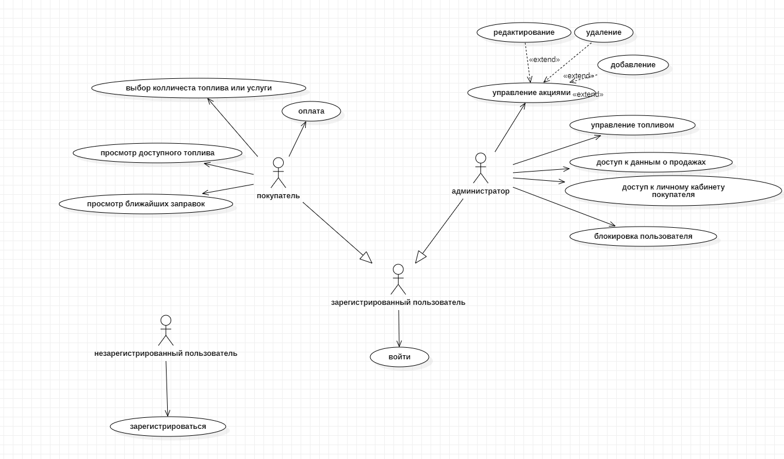

1.4.2 Диаграмма классов Диаграмма классов (англ. class diagram) — структурная диаграмма языка моделирования UML, демонстрирующая общую структуру иерархии классов системы, их коопераций, атрибутов (полей), методов, интерфейсов и взаимосвязей (отношений) между ними.

1.5 Концептуальное моделирование

1.6 Логическое моделирование

1.7 Описание структуры базы данных

Таблица клиента 1.7.1

|  |  |  |  |
| --- | --- | --- | --- |
| Содержание поля | Имя поля | Тип, длина | Примечания |
| Клиент | id_user | INT (4) | первичный ключ |
| Услуга | service | VARCHAR(60) | обязательное поле |
| Заказ | order | VARCHAR(255) | обязательное поле |
| Сотрудники | staff | VARCHAR (255) | обязательное поле |

Таблица заказа 1.7.2

|  |  |  |  |
| --- | --- | --- | --- |
| Содержание поля | Имя поля | Тип, длина | Примечания |
| ID заказа | id_order | INT (4) | первичный ключ |
| Дата и время заказа | date_order | DATETIME | обязательное поле |
| Количество топлива | fuell_count | INT(10) | обязательное поле |
| Вид топлива | fuell_name | VARCHAR (30) | обязательное поле |
| Сумма оплаты | price_order | INT(10) | обязательное поле |

Таблица сотрудников 1.7.3

|  |  |  |  |
| --- | --- | --- | --- |
| Содержание поля | Имя поля | Тип, длина | Примечания |
| ID сотрудника | id_staff | INT(4) | первичный ключ |
| Фамилия | surname | VARCHAR(40) | обязательное поле |
| Имя | name | VARCHAR(40) | обязательное поле |
| Отчество | patronymic | VARCHAR (30) | обязательное поле |
| Должность | post | VARCHAR (30) | обязательное поле |
| График работы | work_schedule | VARCHAR (30) | обязательное поле |